上海市地方标准

《城镇供水厂低碳运行评价指南》

编制说明

编制组
二Ｏ二六年六月

目 录
一、任务来源 1
二、标准编制目的和意义 1
三、编制过程 2
1、成立标准编制组 2
2、编制《工作大纲》 3
3、开展标准编制工作 3
4、形成标准征求意见稿和编制说明 4
5、标准名称修改建议 4
四、编制原则 5
五、标准的主要技术内容 6
1、范围 6
2、规范性引用文件 6
3、术语和定义 7
4、一般规定 8
5、生产工艺优化 9
6、能源管理 18
7、废弃物处理与资源化利用 23
8、智慧运维 25
9、低碳运行管理 28
10、监测记录与持续改进 30
11、附录A 32
六、与现行法律、法规和强制性国家标准的关系 32
七、重大分歧意见的处理经过和依据 33
八、实施标准的措施建议 33
九、其他应当说明的事项 34

一、任务来源
为规范上海市城镇供水厂低碳运行的技术措施和管理要求，2024年12月，上海市市场监督管理局下发《关于下达2024年度第四批上海市地方标准制修订项目计划的通知》（沪市监标技〔2024〕527号），下达了《城镇供水厂低碳运行评价指南》制订任务。本标准由上海市水务局提出并归口管理，由上海城市水资源开发利用国家工程中心有限公司、上海市供水管理事务中心（上海市节约用水促进中心），华东师范大学、同济大学、上海城投兴港投资建设（集团）有限公司、上海城投水务（集团）有限公司共同起草编制。

二、标准编制目的和意义
2020年9月，习近平总书记在第七十五届联合国大会一般性辩论上宣布力争2030年前二氧化碳排放达到峰值，努力争取2060年前实现碳中和。随后，国家陆续出台碳达峰碳中和的顶层设计政策体系。供水行业作为城市基础设施建设行业，是重要的民生工程。供水系统运行过程造成了一定量的碳排放，2020年全国城镇供水系统碳排放量超过2200万t CO₂-eq。供水系统中城镇供水厂是供水行业的重要环节之一，而随着我国城镇化发展日益深入，居民对城市供水的安全和品质需求日益提高，使得城镇供水厂运行过程能源消耗与碳排放将不断增加。研究和编制针对上海市城镇供水厂的低碳运行指南，是践行习近平生态文明思想、推动实现“碳达峰碳中和”目标的重要举措，也为推动供水行业实现双碳目标提供技术支撑。
其次，为落实《上海市碳达峰实施方案》（沪府发〔2022〕7号）、《上海市推进重点区域、园区等开展碳达峰碳中和试点示范建设的实施方案》（沪发改环资〔2022〕189号）、《上海市2024年碳达峰碳中和及节能减排重点工作安排》等要求，探索供水行业绿色低碳发展模式，引领和鼓励企业积极响应双碳目标的达成，健全供水行业碳排放管理，需要尽快制定供水领域低碳运行的地方标准。本标准的编制为城镇供水厂提供可操作、可复制、可推广的低碳运行指导，也为全市双碳目标的实现做好支撑，为全国双碳工作树好样板，是尽早落实和贯彻上海市相关政策的必然要求。
此外，我国目前还没有针对城镇供水厂低碳运行相关的地方标准或法规，在水司层面上，缺乏对自身碳排放水平的了解，也缺少低碳运行的标准指导。编制《城镇供水厂低碳运行评价指南》，可为城镇供水厂了解自身碳排放情况，查找城镇供水厂针对低碳运行的薄弱环节，为明确城镇供水厂进一步节能减碳、低碳运行的管理方向和技术提供依据，也是统一规范和共同提升本市城镇供水厂低碳运行的管理水平和实现低碳运行的现实需要。

三、编制过程

1、成立标准编制组
2024年12月，本标准获得立项批准后，上海城市水资源开发利用国家工程中心有限公司和上海市供水管理事务中心（上海市节约用水促进中心）积极开展启动准备工作，组建由上海城市水资源开发利用国家工程中心有限公司、上海市供水管理事务中心（上海市节约用水促进中心）、华东师范大学、同济大学、上海城投兴港投资建设（集团）有限公司、上海城投水务（集团）有限公司组成的编制组，共同起草编制本标准。编制团队包括供水管理部门、科研单位、大学以及供水企业，涵盖标准的实施主体、研究单位、以及标准的应用单位，充分体现“政产学研用”协同创新的合作模式，使标准更具可实施性、合理性、以及可操作性。

2、编制《工作大纲》
编制小组通过总结既有研究成果和收集分析相关资料，起草标准编制《工作大纲》，明确标准制订的工作计划、进度安排和制订人员及分工等。2025年2月27日，由上海市水务局主持召开了上海市地方标准《城镇供水厂低碳运行评价指南》编制工作大纲（以下简称“工作大纲”）专家审查会，形成《工作大纲》。

3、开展标准编制工作
根据《工作大纲》，标准编制组开展针对城镇供水厂碳排放相关的文献调研，梳理与城镇水务系统和城镇供水厂低碳运行相关的研究成果。
2025年5月22日上海市供水管理事务中心（上海市节约用水促进中心）组织召开地方标准讨论会，明确了标准的初步框架，确定了标准的主要内容，并于2025年5月28日，向上海城投水务（集团）有限公司制水分公司、上海浦东威立雅自来水有限公司、郊区供水企业、相关自来水厂发送“关于配合开展上海城镇供水厂碳排放核算调研的函”，对各单位的碳排放相关数据进行现状的问卷调查。
2025年8月14日编制组内部再次召开了地方标准讨论会，标准主要起草单位上海城市水资源开发利用国家工程中心有限公司对起草形成的标准草案进行了汇报，编制组各单位就草案的内容进行了逐条的交流和讨论，最终形成了草案修改意见。

4、形成标准征求意见稿和编制说明
2025年9月，在充分吸纳各单位修改意见的基础上，编写完成了《城镇供水厂低碳运行评价指南（草案）》初稿，并于2026年6月形成《城镇供水厂低碳运行评价指南（征求意见稿）》及其编制说明。

5、标准名称修改建议
本标准立项时名称为《城镇供水厂低碳运行评价指南》。在标准编制过程中，编制组结合上海城镇供水厂低碳运行实际需求，对标准定位、使用目的和技术内容进行了进一步的梳理和完善。经研究，本标准内容主要围绕城镇供水厂低碳运行应遵循的基本要求、生产工艺优化、能源管理、废弃物处理与资源化利用、智慧运维、低碳运行管理以及监测记录与持续改进等方面展开，重点在于明确供水厂开展低碳运行应达到的管理和技术要求，推动低碳运行工作规范化、系统化实施。
因此，为使标准名称更加准确反映标准内容、条款属性和适用目的，建议将标准名称改为《城镇供水厂低碳运行指南》。

四、编制原则
1、科学性原则。在标准编制过程中，对国内外相关标准进行了文献调研。同时也对上海市城镇供水厂工艺流程、运营情况，生产和运营数据现状进行了广泛调研，为城镇供水厂低碳运行的实施提供数据支撑。编制过程尽量做到科学、严谨，保证标准制订技术内容的科学性。
2、协调性原则。本标准编制过程中，充分考虑已有标准的规定，与国家标准《生活饮用水卫生标准》（GB 5749）、《三相异步电动机经济运行》（GB/T 12497）、《离心泵、混流泵与轴流泵系统经济运行》（GB/T 13469）、《用能单位能源计量器具配备和管理通则》（GB 17167）和上海市地方标准《自来水制水单位产品能源消耗限额》（DB31/623）、《生活饮用水水质标准》（DB31/T 1091）、《城镇供水厂泥渣处理处置技术规范》（DB31/T 1432）和《城镇供水厂生产废水回用要求》（DB31/T 1571）等对于生活饮用水水质要求、电机和水泵经济运行、用能单位能源计量器具的配置与管理、自来水单位产品能源消耗、城镇供水厂泥渣处置和生产废水回用的要求协调一致。
3、适用性原则。标准编制充分考虑本市城镇供水厂的现状及发展实际，化学药剂和材料的使用情况，购入材料和外运固废的运输情况，设施设备设置情况，提高标准制订各项技术内容的可操作性，满足标准的适用性要求。

五、标准的主要技术内容
本标准分为11个部分，主要内容如下：

1、范围
介绍本标准规定的主要内容以及本标准所适用的领域。本标准规定的主要内容是城镇供水厂低碳运行的技术措施和管理要求，包括生产工艺优化、能源管理、废弃物处理与资源化利用、智慧运维、低碳运行管理和监测与持续改进等内容。本标准适用的领域是针对上海市城镇供水厂的规划、建设、改造与运行，指导城镇供水厂实现低碳化运行目标。

2、规范性引用文件
本标准引用了4个国家标准和4个地方标准，分别是：
GB 5749 生活饮用水卫生标准
GB/T 12497 三相异步电动机经济运行
GB/T 13469 离心泵、混流泵与轴流泵系统经济运行
GB 17167 用能单位能源计量器具配备和管理通则
DB31/623 自来水制水单位产品能源消耗限额
DB31/T 1091 生活饮用水水质标准
DB31/T 1432 城镇供水厂泥渣处理处置技术规范
DB31/T 1571 城镇供水厂生产废水回用要求

3、术语和定义
对“低碳运行”、“碳排放强度”、“清洁能源”和“智慧运维”进行了定义。
“低碳运行”的定义强调应在保障供水安全的前提下，通过工艺技术优化（如针对供水厂典型生产工艺的运行优化手段）、管理提升（如能源管理、智慧运维、低碳运行管理等管理提升手段）和资源循环利用（如生产尾水和固体废弃物的资源化利用等）等措施，降低城镇供水厂生产运行过程中的碳排放强度。突出低碳运行是一种综合性运行管理模式，有助于明确本指南的基本导向。
“碳排放强度”的定义采用单位供水量对应的二氧化碳当量排放量进行表征，能够反映城镇供水厂在供水服务过程中单位产品所产生的温室气体排放水平。该指标以供水量作为单位，将厂界范围内消耗的电力、化学药剂、材料产生的碳排放以及运输过程中产生的碳排放统一折算为二氧化碳当量，便于不同规模、不同工艺、不同运行条件下城镇供水厂低碳运行水平的比较与分析。
“清洁能源”的定义结合城镇供水厂低碳运行实际，主要指太阳能、风能、水能等可再生能源，以及通过能源回收技术获得的可利用能源。该术语的设置旨引导供水厂因地制宜开展光伏发电等措施，提高能源利用效率，降低生产运行过程中的间接碳排放。
“智慧运维”的定义结合城镇供水厂数字化、智能化运行管理的发展方向，强调以物联网、大数据和人工智能等技术为支撑，对供水厂生产运行过程中的水质、水量、水压、能耗、设备状态和工艺参数等进行实时监测、数据分析和智能调控。该术语的设置旨在引导供水厂通过数据驱动实现精细化管理、精准控制和运行优化的管理模式。

4、一般规定
本部分对城镇供水厂低碳运行应遵循的原则性基本要求进行了规定。
标准4.1条规定了城镇供水厂低碳运行的前提是不影响供水水质和水量安全，明确低碳运行相关措施的实施不得降低出厂水水质保障水平，不得影响供水规模和供水厂运行的稳定性。具体地，应当符合国家标准《生活饮用水卫生标准》（GB 5749）以及上海地方标准《生活饮用水水质标准》（DB 31/T 1091）的相关规定。
标准4.2条规定了城镇供水厂建立全流程低碳管理体系应遵循的原则，旨在明确低碳运行不是单一环节的节能改造或局部措施应用，通过节能降耗，可降低供水厂生产过程中的电力、化学药剂、材料等的消耗；通过资源循环，可提高生产尾水、污泥等废弃物的资源利用效率；通过智慧管控，可依托在线监测、数据分析和智能调度提升供水厂的精细化管理水平；通过低碳发展，可以推动供水厂持续优化工艺、设备和管理方式。该条款为后续低碳运行管理、技术措施实施等提供总体原则和管理方向。
标准4.3条规定了城镇供水厂应每年开展碳排放核算，并明确核算方法采用排放因子法，核算工作参照国家标准《工业企业温室气体排放核算和报告通则》（GB/T 32150）实施。该条款旨在引导供水厂建立常态化、规范化的碳排放核算机制，通过年度核算掌握生产运行过程中的碳排放水平及变化趋势，为低碳运行管理、节能降碳措施实施和运行优化提供数据基础。同时通过附录A明确具体核算方法，便于供水厂在实际运行管理中统一核算口径，提高核算结果的可比性和可操作性。
标准4.4条规定了城镇供水厂应根据碳排放核算结果，对碳排放强度高的环节，以低碳运行为目标，制定碳减排目标与实施路径，并纳入年度低碳运行计划。该条款是对碳排放核算结果应用和持续改进工作的基本要求。该条款旨在引导供水厂将碳排放核算由结果统计转化为运行管理和减排依据，识别供水厂运行过程中的高排放重点部位。针对碳排放强度较高的环节，供水厂提出具有针对性的措施，明确实施路径。将相关内容纳入年度低碳运行计划，有助于推动低碳运行措施的落地并取得实际减排效果。

5、生产工艺优化
本章的内容围绕上海城镇供水厂低碳运行中与净水生产过程直接相关的典型工艺环节提出的要求，明确节能降耗、降低药剂消耗、减少工艺水耗和提高运行效率的技术路径。本章条款体现了低碳运行贯穿供水厂生产过程的要求，强调在保障供水水质和水量安全的前提下，通过优化工艺设计和运行控制，降低单位供水量对应的能源、药剂和资源消耗，从而减少生产过程的碳排放强度。
（1）标准5.1条规定城镇供水厂规划、建设宜通过碳排放强度比较，优先采用低碳、低能耗净水工艺和技术。
该条款旨在引导供水厂在规划建设和工艺选择阶段即纳入低碳理念，将碳排放强度作为工艺方案比选的重要因素之一。不同净水工艺的能耗、药剂消耗、排泥水产生量、设备运行负荷和后续维护成本等方面存在差异，通过对不同工艺技术方案进行碳排放强度比较，有助于在满足供水安全和水质达标要求的基础上，优先选择能耗低、资源消耗少、碳排放水平较低的工艺路线，为供水厂全生命周期低碳运行奠定基础。
（2）标准5.2条规定各供水厂生产系统应能根据原水水质、水量变化情况，动态调整工艺参数以实现节能降耗。
该条款旨在强调供水厂运行控制应适应原水条件和和供水符合的变化，避免长期采用固定参数或保守参数运行造成能源、药剂和水资源浪费。原水浊度、有机物、藻类、温度等水质情况以及供水量的变化，均会影响混凝、沉淀、过滤、深度处理和消毒等工艺环节的运行需求。通过动态调整混凝剂投加量、排泥周期、反冲洗周期、臭氧投加量、消毒剂投加量等工艺参数，可在保证处理效果的同时降低不必要的能耗和药耗，提高生产运行效率，促进低碳运行。
根据前期对上海城镇供水厂的调研结果得知，在统计的供水厂中，均在关键工艺控制点设置了水质在线监测。其中，在原水设有在线监测的指标有浊度、pH、氨（以N计）、电导率、溶解氧、余氯、高锰酸盐指数和温度。原水浊度和 pH 的在线监测率最高，有96%的供水厂设置了相应的在线监测设备；其次是氨（以N计），监测率占65%；电导率和溶解氧的监测率为58%；剩下的指监测率不足50%（图1）。针对进厂原水的水量，根据调研结果，所有水厂均设置了流量计量设备（图2）。
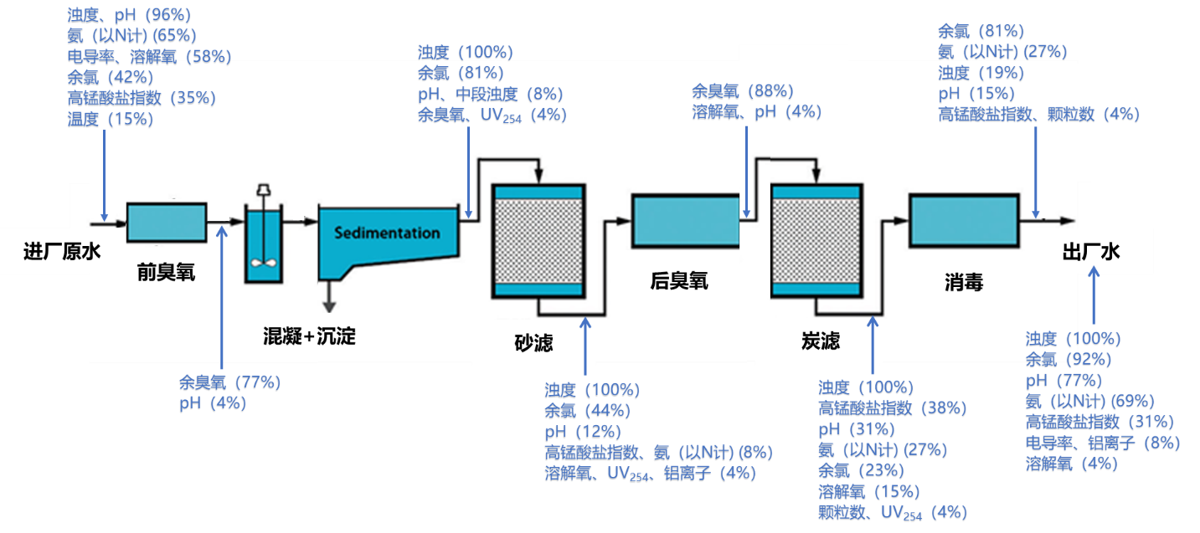
图1 上海城镇供水厂关键控制点水质在线监测设置情况
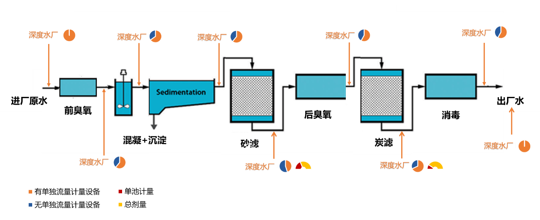
图2 上海城镇供水厂各工艺单元单独流量计量设备设置情况
从在线监测设备设置的调研结果来看，虽然监测指标有所不同，上海城镇供水厂对进厂原水基本均设有相应的水质和水量监测设备，但需要注意的是，这些监测结果并不一定直接用于运行参数的反馈和动态调整。通过对供水厂自动投药系统设置情况的调研情况可知，有85%的供水厂设置了自动投药系统，但其中配套反馈系统，能根据在线监测结果进行全自动加药的仅占38%（图3）。
因此，本条款可以引导城镇供水厂结合原水水质、水量变化特征和现有监测条件，进一步完善关键工艺控制点的水质、水量监测能力，并推动监测数据从单纯的结果显示和运行参考向过程反馈和动态调控的转变。本条款也有助于推动供水厂完善自动投药、在线监测和反馈控制系统建设，提升生产过程智慧管控水平，在保障供水水质安全和水量稳定的基础上实现节能降耗和低碳运行。
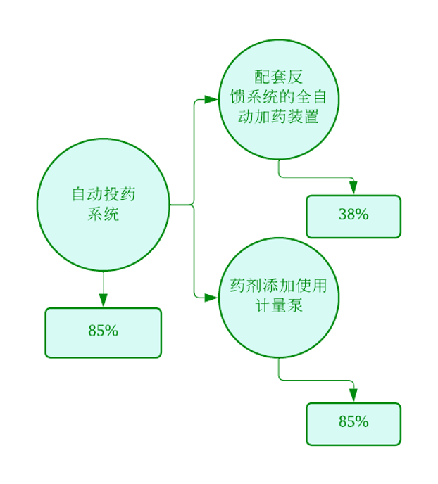
图3 上海城镇供水厂自动投药系统设置情况
（3）标准5.3条规定混凝工艺应采用高效的混凝剂，降低混凝剂消耗量。
该条款旨在引导供水厂通过优化混凝剂类型和投加控制，提高混凝效果，减少药剂过量使用。混凝工艺是净水处理中的关键工艺环节，采用适应原水水质特征的高效混凝剂，可在保障出水水质的前提下降低混凝剂消耗量，减少污泥产生量和后续处理能耗，从而降低供水厂生产过程碳排放强度。
根据2025年5月底的调研结果，统计当时深度处理工艺水厂在制水环节采用的单分子与高分子混凝剂。其中，单耗平均值分别为35 kg/km³和30 kg/km³，平均月碳排放量分别为55 吨CO₂-eq和90 吨CO₂-eq，碳排放强度分别为5.62 kgCO₂-eq/km³和15.79 kgCO₂-eq/km³（表1）。总体而言，高分子混凝剂对应的碳排放量和碳排放强度相对较高。同时，混凝剂的使用还受到季节、水源水质和工艺类型的影响，部分供水厂冬季使用高分子混凝剂或采用单分子与高分子混凝剂组合投加，夏季则使用单分子混凝剂调节pH；采用高效澄清池的供水厂还存在投加阴离子聚丙烯酰胺的情况。可见，不同混凝剂类型和投加方式的碳排放水平存在差异，且受季节性水质变化和工艺运行需求影响较大，因此，本条款引导水厂在保障混凝效果和出厂水水质安全的前提下，结合原水水质特征、季节变化、工艺条件和药剂碳排放水平，优化混凝剂品种、投加组合和投加量控制。
表1 上海城镇供水厂制水环节混凝剂消耗情况
工艺 | 指标 | 单位 | Min | Max | Ave. | 平均  月碳排放量  (吨CO₂-eq) | 碳排放强度  (kgCO₂-eq/km³)
深度 | 制水单分子  混凝剂单耗 | kg/km³ | 13 | 68 | 35 | 55 | 5.62
深度 | 制水高分子  混凝剂单耗 | kg/km³ | 1 | 82 | 30 | 90 | 15.79

（4）标准5.4条规定宜优先沉淀（澄清）池排泥运行模式，减少排泥工艺水耗。
该条款旨在促进供水厂根据原水水质、沉淀负荷和污泥积累情况合理确定排泥运行模式，避免排泥不足影响沉淀效果或过度排泥造成工艺水耗增加。通过优化排泥运行模式，可减少不必要的排泥水量，同时保持沉淀池良好的运行状态。该条款体现了在保障工艺稳定运行的基础上，降低水耗的低碳运行方式。
（5）标准5.5条规定砂滤池宜采用气水反冲洗工艺以提升冲洗效率，优化反冲洗周期与强度，减少反冲洗水耗和能耗。
该条款旨在引导供水厂提高过滤工艺运行效率，降低滤池冲洗过程中的水资源和能源消耗。砂滤池反冲洗是保障过滤性能的重要措施，但反冲洗频率过高、强度过大或控制不合理，会增加反冲洗水耗、鼓风和水泵能耗，并增加后续排泥水处理负荷。采用气水反冲洗工艺，可提高滤料清洗效果和冲洗效率；通过结合滤池运行时间、滤后水浊度、滤层水头损失等指标优化反冲洗周期与强度，可在保障滤池截污能力和出水水质的同时，减少不必要的反冲洗水耗和能耗。
（6）标准5.6条规定消毒工艺应优先选用次氯酸钠等低碳排放消毒剂，宜采用基于余氯在线监测并实现闭环控制的精准投加系统，避免消毒剂过量投加。
该条款旨在从消毒剂选择和投加控制两个方面降低消毒环节的碳排放。消毒工艺既关系到出厂水和管网水质安全，也涉及药剂消耗、运输和投加运行等方面的碳排放。优先选用低碳排放消毒剂，有助于减少消毒环节的间接碳排放；采用基于余氯在线监测的闭环控制系统，可根据水质、水量和余氯变化实时调整投加量，避免因保守投加或人工调控滞后造成消毒剂过量使用。该条款在保障消毒效果和管网余氯要求的基础上，体现了精准投加、降耗减排和安全运行的要求。
根据2025年5月底的调研结果，深度处理工艺水厂在消毒工艺环节使用的药剂主要包括次氯酸钠和硫酸铵。统计范围内，次氯酸钠和硫酸铵的单耗平均值分别为19 kg/km³和3 kg/km³，平均月碳排放量分别为127 吨CO₂-eq和1 吨CO₂-eq，碳排放强度分别为18.62 kgCO₂-eq/km³和0.10 kgCO₂-eq/km³（表2）。总体而言，次氯酸钠作为主要消毒剂，其使用量和对应的碳排放贡献相对较高，是供水厂药剂使用环节中需要重点关注的低碳优化对象。
表2 上海城镇供水厂消毒工艺药剂消耗情况
工艺 | 指标 | 单位 | Min | Max | Ave. | 平均  月碳排放量  (吨CO₂-eq) | 碳排放强度  (kgCO₂-eq/km³)
深度 | 次氯酸钠  单耗 | kg/km³ | 13 | 28 | 19 | 127 | 18.62
深度 | 硫酸铵单耗 | kg/km³ | 1 | 4 | 3 | 1 | 0.10

前期调研还显示，在统计的供水厂中，有81%的水厂在消毒工艺出水设置了余氯在线监测，有92%的水厂在出厂水环节设置了余氯在线监测，说明多数水厂已具备开展消毒过程监测和投加优化的基础条件（图2）。水厂可进一步加强监测数据与消毒剂投加控制之间的联动，通过减少消毒剂过量投加，降低药剂消耗及其对应的碳排放。
（7）标准5.7条规定臭氧-活性炭工艺宜优化臭氧发生器效率，在线监测水和尾气中余臭氧浓度，并反馈控制臭氧投加量；活性炭滤池宜定期检测活性炭性能指标，及时更换失效活性炭，延长活性炭使用寿命。
该条款旨在针对深度处理工艺中能耗和材料消耗较高的环节提出低碳运行要求。臭氧发生器运行能耗较高，臭氧投加量过大不仅增加电耗，也可能造成尾气处理负荷增加。通过提高臭氧发生器运行效率，监测水中和尾气中的余臭氧浓度，并反馈控制投加量，可在满足氧化处理效果的同时降低能耗和臭氧浪费。定期检测活性炭性能指标，有助于掌握活性炭运行状态，避免过早更换造成材料浪费或失效影响处理效果。该条款体现了深度处理工艺在保障水质提升效果的同时，应通过精准控制和材料寿命管理降低碳排放强度。
根据2025年5月底对上海城镇供水厂的调研结果，深度处理工艺水厂在前臭氧和后臭氧工艺环节使用液氧。统计范围内，液氧的单耗平均值为17 kg/km³，平均月碳排放量为31 吨CO₂-eq，碳排放强度为6.08 kgCO₂-eq/km³（表3）。
表3 上海城镇供水厂消毒工艺药剂消耗情况
指标 | 单位 | Min | Max | Ave. | 平均  月碳排放量  (吨CO₂-eq) | 碳排放强度  (kgCO₂-eq/km³)
液氧单耗 | kg/km³ | 9 | 45 | 17 | 31 | 6.08

前期调研还显示，在统计的供水厂中，在前臭氧出水环节中在线监测余臭氧的水厂占77%，在后臭氧出水环节中监测余臭氧的水厂占88%（图2）。表明多数深度处理工艺水厂具备对臭氧投加效果进行在线监测和运行反馈的基础条件。对于已设置余臭氧在线监测的供水厂，应进一步强化监测数据与臭氧投加控制之间的联动，推动臭氧工艺环节有经验控制向精准投加和反馈调控转变。对于余臭氧监测或反馈控制条件不足的环节，应逐步完善在线监测和自动控制设施。通过提高臭氧发生系统运行效率和投加控制精度，可降低臭氧工艺运行过程中的能耗与材料消耗，促进深度处理工艺低碳运行。

6、能源管理
本章的内容围绕上海城镇供水厂低碳运行中能源使用和能源效率提升提出要求，明确降低能源消耗和碳排放强度的管理路径。本章条款体现了能源管理在供水厂低碳运行中的基础性作用，强调通过识别重点用能环节、优化能源计量与监测、提升机泵等关键设备运行效率、推广清洁能源和能源回收利用等措施，减少单位供水量能源消耗和温室气体排放。
（1）标准6.1条规定应每年开展能源审计，识别重点用能环节，制定节能措施。
该条款旨在引导城镇供水厂建立常态化能源管理机制，通过年度能源审计全面掌握能源使用情况，分析制水、加压输配、排泥水处理、办公辅助设施等环节的能源消耗水平。通过识别重点用能环节和高耗能设备，可为节能改造、运行优化和低碳管理提供依据，有助于提高能源利用效率，降低运行过程碳排放强度。
（2）标准6.2规定宜建立能源管理平台，实时监测电、气、热等能耗数据，设置碳排放预警阈值，制水单位产品电耗应符合DB31/623技术要求。
该条款旨在推动供水厂提升能源数据采集、分析和管控能力，实现能源消耗的精细化管理。能源管理平台可对主要生产工艺单元、配水单元、重点用能设备等的能耗数据进行实时采集和统计分析，及时发现异常能耗、低效运行和能源浪费情况。管理平台同时进行碳排放的计算统计，并通过设置碳排放预警阈值，将能耗管理与碳排放控制相衔接。制水单位产品电耗应符合现有上海市地方标准《自来水制水单位产品能源消耗限额》（DB31/623）的技术要求，有利于明确供水厂能源利用效率的基本控制要求，为低碳运行和持续优化提供依据。
根据前期对上海城镇供水厂的调研结果得知，在统计的供水厂中，不到一半的水厂已建立能源管理平台，开展碳排放量计算的供水厂仅有3家，占所有水厂的8%（图4）。同时，部分尚未建立能源管理平台的供水厂已开展厂内电耗监测，其中对各生产工艺单元耗电量进行监测的水厂占56%，对配水单位单耗进行监测的水厂占44%，对泵组效率进行监测的水厂占28%。上述调研结果表明，上海城镇供水厂在能耗数据采集和局部用能监测方面具备一定基础，但能源管理平台建设、碳排放量核算、碳排放预警以及能耗数据综合分析应用仍有进一步提升空间。
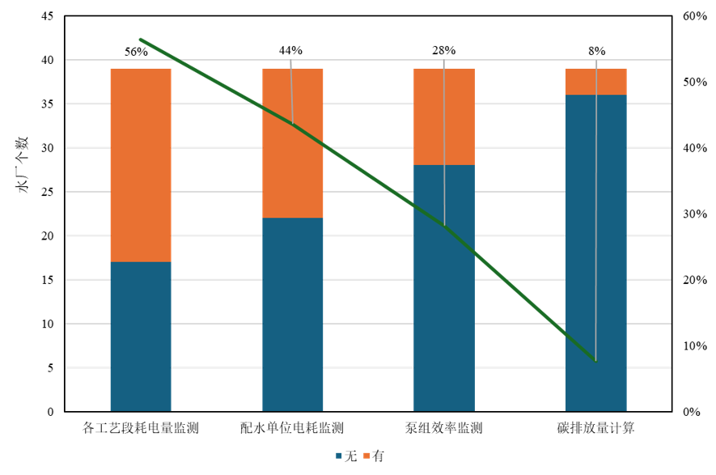
图4 上海城镇供水厂能源管理平台建设情况
（3）标准6.3条规定应淘汰高能耗、低效率的电动机和水泵，优先采用高能效电机和水泵，电动机、水泵运行应符合GB/T 12497和GB/T 13469要求。
该条款旨在针对供水厂主要用能设备提出节能降耗要求。对于高能耗、低效率或长期低效运行的设备，应结合设备运行年限、运行可靠性等要求，逐步实时淘汰更新。优先采用高能效电机和水泵，并按照国家标准《三相异步电动机经济运行》（GB/T 12497）和《离心泵、混流泵与轴流泵系统经济运行》（GB/T 13469）的要求开展经济运行和能效管理，可提高设备运行效率，降低单位供水量电耗，减少间接碳排放。
根据前期对上海城镇供水厂调研结果，在统计范围内，43%的供水厂所使用的电动机，电力变压器达到一级能效，且100%的供水厂未采用国家命令禁止和淘汰的机电设备。结果表明，上海城镇供水厂在机电设备合规使用方面总体情况较好，但高能效设备的推广应用仍有进一步提升空间。
（4）标准6.4条规定大型水泵组宜配置变频调速装置，开展泵组效率评估，设置机泵组组合运行方案，根据水量动态调节，确保泵组运行在高效率区间。
该条款旨在引导供水厂针对水泵系统开展精细化运行调控。通过配置变频调速装置，可根据供水量和运行压力需求调节水泵运行状态，减少能量损失。开展泵组效率评估和机泵组合优化，可根据不同水量条件选择效率较高的运行组合，使泵组尽量保持在高效率区间运行，从而降低电耗和碳排放强度。
（5）标准6.5条规定应建立机泵设备全生命周期管理制度，定期维护与更新，避免因故障、结垢或气蚀等导致机泵效率下降，延长机泵设备使用寿命。
该条款旨在强调机泵设备节能不仅依赖设备选型和运行调控，也需要通过全过程维护管理保持长期高效运行。建立全生命周期管理制度，有助于及时发现和消除影响设备效率的因素，减少相应能源浪费。该条款体现了通过设备健康管理保障节能降碳效果。
（6）标准6.6条规定宜在厂区推广使用节能灯具与智能照明系统，降低厂区照明能耗。
该条款旨在引导供水厂关注辅助用能环节的节能潜力。虽然照明能耗相较于机泵等主要生产设备占比较低，但厂区照明覆盖范围广、运行时间长，仍具有一定节能空间。通过推广使用高效节能灯具，并结合分区控制、定时控制、人员感应等智能照明系统，可减少无效照明和过度照明。该条款体现了低碳运行应覆盖生产和辅助设施全过程的管理要求。
（7）标准6.7条规定宜结合厂区区位特征、供应链和运输距离等因素，优先选用原材料低碳运输方式和方案，减少原材料运输过程的能源消耗。
该条款旨在针对原材料运输环节进行低碳管理。供水厂运行过程中使用的混凝剂、消毒剂、活性炭、石英砂等原材料在运输过程中产生运输环节的间接碳排放。通过结合厂区位置、供应链布局、采购周期和运输条件，优化运输路径、提高装载效率、减少重复运输，并优先采用低碳运输方式，有助于降低原材料供应过程中的碳排放。
（8）标准6.8条规定鼓励供水厂使用清洁能源，宜在厂区利用屋顶或空地建设分布式光伏系统，提高城镇供水厂能源自给率。
该条款旨在引导供水厂在降低能耗的同时，优化能源结构，减少外购能源使用。供水厂可结合实际情况建设分布式光伏系统，将可再生能源用于厂区生产或辅助用电。推广清洁能源李红，有助于提高供水厂能源自给率，减低外购电力带来的间接碳排放。根据前期调研结果显示，共有3家供水厂在厂内铺设光伏系统，发电量在2.5万kWh-9.1万kWh。
（9）标准6.9条规定鼓励有条件城镇供水厂应用水源热泵等技术回收余热（冷），降低空调系统能耗。
该条款旨在引导供水厂结合自身水资源和厂区用能特点，因地制宜开展余热（冷）资源利用，可减少传统空调系统电耗和相应碳排放。该条款体现供水厂充分挖掘厂区能源回收利用潜力、提升综合能源利用效率的低碳导向。

7、废弃物处理与资源化利用
本章的内容围绕上海城镇供水厂中生产废水、排泥水、污泥以及废弃滤料、活性炭等固体废弃物的处理处置和资源化利用提出要求，明确减少水资源消耗、降低废弃物运输和处置碳排放、提高资源循环利用水平的管理路径。本章条款通过回用、减量化和资源化利用，减少外排和处置负荷，降低供水厂运行过程中的间接碳排放。
（1）标准7.1条规定应根据DB31/T 1571将符合要求的生产废水回用至城镇供水厂制水工艺。
该条款旨在引导供水厂在保障供水水质安全和工艺稳定运行的前提下，根据上海地方标准《城镇供水厂生产废水回用要求》（DB31/T 1571），规范开展生产废水回用。生产废水的回用可降低水资源消耗，减少废水处理集合排放过程中的运行负荷，同时提高水厂水资源的利用效率。
（2）标准7.2条规定宜将不能回用至制水工艺的排泥水等处理后，回用于厂区绿化或冲洗。
该条款旨在针对不适宜直接回用至制水工艺的生产废水，提出厂区内部利用的低碳管理要求。部分生产废水因水质特征和回用风险等原因，不适合进入制水工艺，但经处理后可作为厂区绿化、道路冲洗等的用水，减少水资源消耗，降低外排水量和后续处理负荷。该条款体现了水资源分质利用和循环利用的原则，有助于提高供水厂内部水资源利用率，降低运行过程中的水耗和间接碳排放。
（3）标准7.3条规定应根据DB31/T 1432实施城镇供水厂污泥处理处置，减少运输与处置碳排放。
该条款旨在引导供水厂，按照上海市地方标准《城镇供水厂泥渣处理处置技术规范》（DB31/T 1432），规范开展污泥处理处置，并关注污泥运输和最终处置过程中的碳排放影响。该条款有助于提高污泥减量化和稳定化水平，体现供水厂废弃物全过程低碳管理要求。
（4）标准7.4条规定城镇供水厂应确保生产工艺产生的脱水污泥、废弃活性炭、石英砂等固体废弃物实现资源化利用。
该条款旨在推动供水厂将固体废弃物由末端处置向资源化利用转变，提高废弃物的综合利用水平。通过推动符合条件的脱水污泥、废弃活性炭、石英砂等用于如建材、再生利用或其他资源化途径，减少填埋、焚烧或其他末端处置需求。该条款体现了废弃物减量化、资源化和低碳化处理的要求，有助于降低供水厂固体废弃物处置过程中的碳排放，提升供水厂低碳运行水平。

8、智慧运维
本章的内容围绕上海城镇供水厂低碳运行中数字化、智能化管理能力建设提出要求，明确通过智慧管控提升运行效率、降低原材料和能源消耗的技术路径。其中，智慧化管理平台建设侧重于生产数据、能耗数据和碳排放监测数据的集成应用，形成生产调度与能源调度协同管理的基础；智能化运行控制侧重于依托在线数据、算法模型构建等技术手段，优化生产工艺运行模式和参数。本章条款体现了智慧运维在低碳运行中的支撑作用，通过数据采集、分析建模、智能决策和闭环控制，提高生产全过程的精细化、动态化和协同化管理水平，在保障供水安全稳定的基础上实现节能降耗和碳排放强度的降低。
（1）标准8.1条规定宜构建城镇供水厂智慧化管理平台，集成生产数据、能耗数据与碳排放监测模块，实现生产调度与能源调度的一体化管理。
该条款旨在引导供水厂将分散的生产运行数据、设备运行数据、能耗数据和碳排放相关数据进行统一集成，形成支撑低碳运行的智慧化管理平台。将生产调度与能源调度一体化管理，有助于供水厂在满足水量、水质和水压要求的前提下，统筹考虑工艺稳定性、设备效率、能源消耗和碳排放控制要求。
根据前期对上海城镇供水厂的调研结果，在统计的供水厂中，已有一半以上供水厂建有智慧化管理平台。从已建平台功能来看，所有平台均具备水质监测功能，具备水量或处理能力调度功能的平台占74%，具备水质预警功能的平台占72%，说明当前供水厂智慧化管理平台建设主要集中在水质监测、水量调度和水质安全预警等生产运行保障方面。与此同时，具备各工艺单元水质模拟预警、运行参数推荐方案和机泵设施启停方案等深层次智能分析与辅助决策功能的平台占比相对较低，分别仅为3%、23%和38%。上述调研结果表明，上海城镇供水厂智慧化管理平台建设具备一定基础，但能耗数据、碳排放监测、能源调度以及生产与能源协同优化等低碳运行相关功能仍需进一步完善和提高。
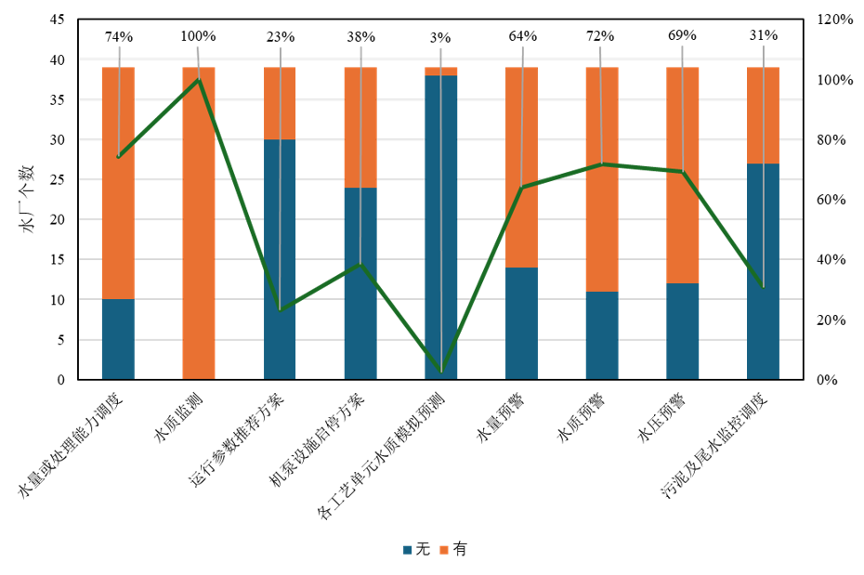
图5 上海城镇供水厂智慧化管理平台建设情况
（2）标准8.2条规定宜结合运用城镇供水厂的在线生产数据、AI算法和模型构建等现代信息技术，优化生产工艺运行模式和参数，实现混凝剂、臭氧、消毒剂等智慧自动精准投加，沉淀（澄清）池排泥、砂滤池、碳滤池反冲洗和泵组运行等的智能调度等功能，实现原材料和能量消耗最优。
该条款旨在推动供水厂在具备在线监测和数据积累基础上，进一步利用人工智能、数据模型和优化算法提升生产过程控制水平。该条款有助于推动供水厂由人工经验控制向数据驱动、模型辅助和智能控制转变，在保障供水水质安全和生产稳定的同时，减少不必要的原料和能源消耗，实现生产运行效率和低碳管理水的同步提升。

9、低碳运行管理
本章的内容围绕上海城镇供水厂低碳运行的制度建设和数据基础提出要求，主要从管理制度完善、计量器具配置、能源与水量数据采集、统计分析、分级分类计量、数据追溯等方面，明确低碳运行管理的基础性要求。本章条款体现低碳运行需要通过制度化、规范化和数据化的管理，为碳排放核算、节能措施的制定、运行效果评估和持续改进提供支撑。
（1）标准9.1条规定城镇供水厂应建立或完善与低碳运行相关的管理制度与文件，并定期进行修订，是对低碳运行制度保障工作的基本要求。
该条款旨在引导供水厂将低碳运行要求纳入日常生产管理体系。通过建立并定期修订相关制度文件，可使低碳运行管理适应供水厂工艺调整、设备更新、管理模式等的变化，推动节能降耗、资源循环和数据管理等工作形成长期稳定的管理机制。
（2）标准9.2条款规定供水厂应按照国家标准《用能单位能源计量器具配备和管理通则》（GB 17167）的要求配备用能计量器具，并根据不同工艺段、车间和重点用能设备的特点，合理设置分级和分类的计量点，加强能源计量管理。
该条款旨在保证能源计量器具配置的规范性和计量边界的清晰性，为准确掌握各环节能源消耗情况提供基础条件。
（3）标准9.3条规定供水厂应建立用能和水量统计分析机制。
该条款旨在推动供水厂不仅采集能源和水量数据，还应对数据进行定期统计和分析，有助于识别单位产品能耗变化趋势以及异常波动情况，为节能降耗和运行优化提供依据。
（4）标准9.4条规定办公和主要工艺等设施宜设置单独的用能计量设备，计量数据应能追溯至主要工艺段和关键设备。
该条款旨在提高能耗数据的精细化和可追溯水平，避免仅依靠全厂总电耗数据难以判断具体高耗能环节的问题。
根据前期对城镇供水厂的调研结果，统计范围内已有部分供水厂在重点区域和主要工艺环节设置的单独用能计量设备。其中，设置单独用能计量设备的供水厂占比分别为常规处理工艺段52%、深度处理工艺段71%、污泥处理系统79%、办公区域72%、中间提升泵50%。上述结果表明部分水厂已能够对主要工艺段和辅助设施的能耗进行单独统计，为识别不同环节用能水平提供了条件。
（5）标准9.5条规定主要工艺和排水设施宜设置单独流量计量设备，以支撑水量平衡和能效分析。
该条款旨在完善供水厂水量数据采集体系，为单位产品水耗和回用情况提供基础数据。
（6）标准9.6条规定供水厂应当建立用能和水量数据的自动采集和远传系统，确保关键数据能够实时和准确的记录，并能够实现历史数据的查询和追溯。
该条款旨在提高关键数据采集的实时性、准确性和连续性，减少人工抄录和统计误差，并满足历史数据查询、追溯和长期分析的需求。
根据前期对城镇供水厂的调研结果，有远传用能计量设备的供水厂仅有4家。有远传用水计量的水厂稍多，共14家，但也仅占36%。数据自动采集、实时记录和追溯分析能力仍有不足。

10、监测记录与持续改进
本章的内容围绕上海城镇供水厂低碳运行的监测、记录、问题识别和持续改进提出要求。明确低碳运行闭环管理的基本路径。本章条款体现了一次性措施或阶段性工作，而应该通过持续监测、规范记录、定期分析和滚动改进的管理闭环，为供水厂持续降低能源消耗、物料消耗和碳排放强度提供支撑。
（1）标准10.1条规定供水厂应建立覆盖厂界的低碳运行相关数据的监测计划和记录体系。
该条款旨在明确低碳运行监测的范围和管理基础，要求供水厂围绕厂界范围内低碳运行相关的数据，建立系统化的监测计划和记录要求，保证低碳运行相关数据来源清晰、口径一致，为后续统计分析、碳排放核算和运行改进提供基础资料。
（2）标准10.2条规定供水厂应对关键指标如单位电耗、药剂单耗、回用率等进行持续监测和统计。
该条款旨在引导供水厂将低碳运行管理落实到可量化、可追踪的关键指标上，通过关键指标进行持续监测和统计，可掌握供水厂低碳运行水平和变化趋势，及时发现能耗、药耗、水耗异常波动，为运行优化和节能降碳措施的制定提供依据。
（3）标准10.3条规定应确保监测和统计数据的可靠性、计量器具定期检定或校准，记录完整可追溯。
该条款旨在强调低碳运行数据质量的重要性。监测和统计数据是碳排放核算、能源审计、运行评价和改进措施效果分析的基础。通过对计量器具进行定期检查或校准，并规范数据记录、校核和归档，可提高数据可靠性，保证低碳运行相关分析和评价具有可信的数据基础。
（4）标准10.4条规定供水厂应识别高能耗、高物耗和管理薄弱环节，形成问题清单。
该条款旨在推动供水厂将监测统计结果转化为问题识别和管理改进依据。形成问题清单有助于明确低碳运行改进的重点对象和优先顺序，为后续针对性改进措施提供依据。
（5）标准10.5条规定供水厂应编制年度或阶段性低碳运行改进方案，明确责任部门、实施路径和时间节点。
该条款旨在推动低碳运行改进工作由问题识别转向具体实施。针对已识别的高能耗、高物耗和管理薄弱环节，供水厂应结合生产实际、技术条件和管理能力，制定年度或阶段性改进方案，明确责任部门、实施路径和时间节点，将改进任务具体化、责任化和计划化，可提高低碳运行措施的可执行性和落地效果。
（6）标准10.6条规定应定期复盘改进措施实施效果，对关键指标的改善情况进行分析。
该条款旨在引导供水厂对低碳运行改进措施开展效果评估和持续优化，判断措施是否达到预期效果，并总结经验、发现不足。通过定期复盘，推动城镇供水厂的低碳运行。

11、附录A
附录A主要提供了电力排放因子、常见化学药剂和材料排放因子、和各类运输方式排放因子的查询。排放因子的取值主要参照沪环气〔2022〕34号《上海市生态环境局关于调整本市温室气体排放核算指南相关排放因子数值的通知》、中国城镇供水排水协会组织编写《城镇水务系统碳核算及碳减排路径技术指南》、和团标《城镇给水厂碳排放与评价方法》（T/ACEF 178－2024）。未在表A.1中列出但实际消耗的其他化学药剂和材料，城镇供水厂应自行添加，以国家/地方权威发布为最优选择，其次为相关行业标准等。

六、与现行法律、法规和强制性国家标准的关系
本标准制订严格执行GB/T 1.1-2020《标准工作导则第 1 部分：标准的结构和编写规则》的规定。本标准严格遵守我国相关法律法规，引用了国家标准《生活饮用水卫生标准》（GB 5749）、《三相异步电动机经济运行》（GB/T 12497）、《离心泵、混流泵与轴流泵系统经济运行》（GB/T 13469）、《用能单位能源计量器具配备和管理通则》（GB 17167）和上海市地方标准《自来水制水单位产品能源消耗限额》（DB31/623）、《生活饮用水水质标准》（DB31/T 1091）、《城镇供水厂泥渣处理处置技术规范》（DB31/T 1432）和《城镇供水厂生产废水回用要求》（DB31/T 1571）的相关规定。本标准规定的相关要求与现行法律法规、标准协调一致。

七、重大分歧意见的处理经过和依据
本标准在编制过程中并无重大分歧。

八、实施标准的措施建议
本标颁布实施后，建议如下：
（1）由上海市水务局推进的落地与应用，引导辖区内供水企业按照本标准实施城镇供水厂的低碳运行；
（2）由上海市水务局、上海市供水管理事务中心（上海市节约用水促进中心）联合标准编制组成员单位开展本文件的应用宣贯与培训。组织各相关单位开展集中宣贯，提供解读、实操指导与答疑，确保供水企业相关人员了解标准的内容、原理与原则，提升本标准的实施能力；
（3）在对供水企业推进低碳运行工作时，建议引用本文件作为实施依据。

九、其他应当说明的事项
无

《城镇供水厂低碳运行评价指南》编制组
二〇二六年六月

